13. «БИБЛИОТЕКА»
Методические рекомендации:
Беседы: «Как работает библиотекарь», «Какие бывают книги», «Как пишут и печатают книги».
Наблюдения, экскурсия в библиотеку, рассматривание иллюстраций, рассказ воспитателя.
Д/игры и упражнения: «Угадай сказку», «Откуда пришли герои».
Чтение художественной литературы:
Р. Сурьянов «Откуда пришла эта книга», загадки, пословицы про книги, чтение понравившихся книг.
Продуктивная деятельность:
«Книжки-малышки».
Организация развивающей среды:
Полка с книгами, формуляр, читательские билеты.
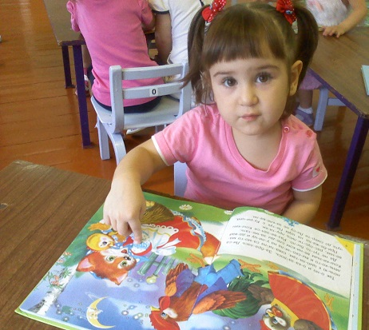

Выполнила буклет
воспитатель МАДОУ «Детский сад
«Родничок» Горькова Е.В.

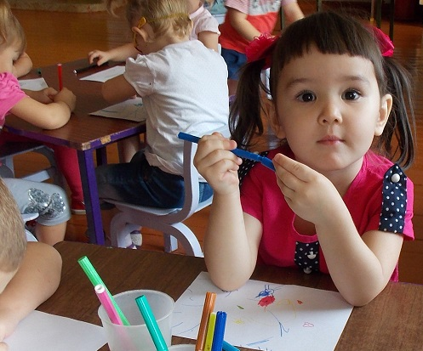

15. «ШКОЛА»
Методические рекомендации:
Беседы: «День знаний», «Чему учат в школе».
Целевая прогулка к зданию школы, рассматривание иллюстраций, рассказ воспитателя.
Д/игры и упражнения: «Собери портфель», «Что для чего», «Школьные принадлежности».
Чтение художественной литературы:
А. Барто «Первоклассница», С. Маршак «Первый день календаря»,
З. Александрова «В школу».
Продуктивная деятельность: «Тетради, учебники для игры в школу», «Строим школу».
Организация развивающей среды:
Набор мебели «для школы».
Тетради, книги, классный журнал, школьные принадлежности.

МАДОУ детский сад «Родничок»
п. Тюльган

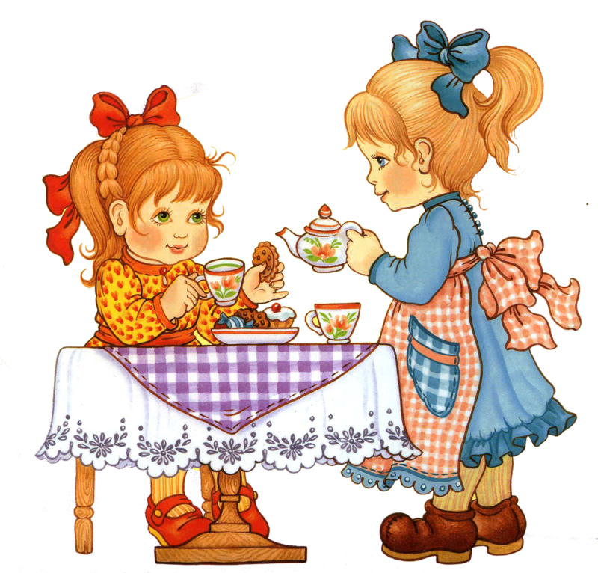

Алгоритм развития
сюжетно-ролевых игр
для старшего дошкольного возраста

1. «СЕМЬЯ»
Методические рекомендации:
Беседы: «Моя семья», «Кем работает папа, мама», «Мая родословная», «Традиция вашей семьи», «Какими должны быть мальчики», «Что украшает девочек».
Наблюдения за работой мамы, папы дома; рассказы детей, воспитателя.
Рассматривание семейных фотографий.

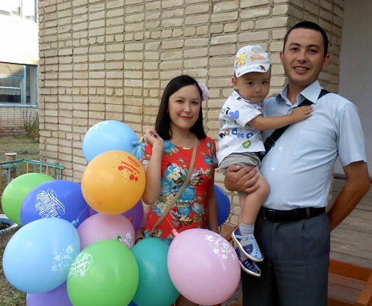

Д/игры и упражнения:
«Кто старше?»; «Назови: фамилию, имя, отчество родителей»; «Домашний адрес»; «Как обратиться с просьбой к родственникам, незнакомому человеку, товарищу»; «Угадай профессию»
Чтение художественной литературы:
Я. Ким «Моя родня», С. Махотин «Воскресенье», Я. Ким «Кто кому кто?», М. Яснов «Вот как я семью нарисовал», А. Шибаев «Дед и внук», Э. Шим «Брат и младшая сестра», В. Сухомлинский «Старый дед и внучек».

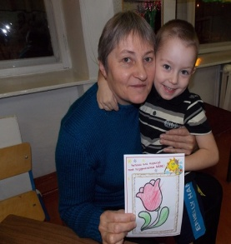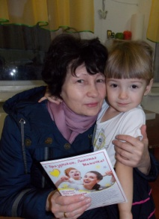

Продуктивная деятельность: подбор выкроек и рисунков для изготовления подарков на праздник и день рождения, «Вот какая красивая моя мама», «Портреты моих родных».

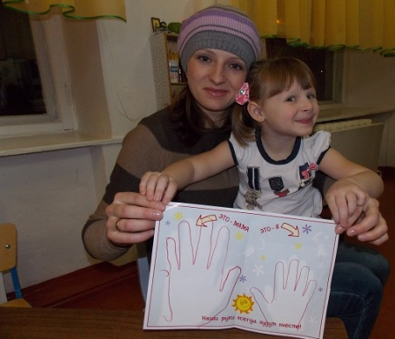

Организация развивающей среды:
Комната с предметами быта и мебелью крупного размера, куклы крупные, куклы средние, набор чайной посуды (крупной и средней). Набор кухонной посуды (крупной и средней). Набор овощей и фруктов (объемные – муляжи).
Комплект кукольных постельных принадлежностей, крупная коляска.
Кукольные коляски (складные), утюг,
гладильная доска, телефон, сумки.

Комната с предметами быта и мебелью, куклами – среднего размера. Набор кукол «Семья», тележка-ящик среднего размера.

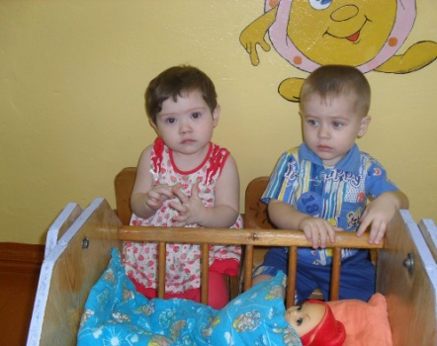

Часы, комната с предметами быта, мебелью мелкого размера, куклами (мелкого размера), набор кукол «Семья» (среднего и мелкого размера).
Набор чайной, кухонной посуды (мелкий)
«Приклад» к куклам среднего размера,
«приклад» к мелким куклам.
Кукольный дом (макет) для средних кукол, кукольный дом (макет, сборно-разборный, для мелких персонажей)
Набор мебели для мелких персонажей, набор мебели «для школы».

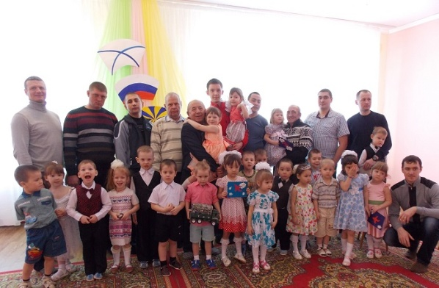

2. «ДЕТСКИЙ САД»
Методические рекомендации:
Беседы: «Почему в группе должен быть порядок», «Как надо играть с товарищем», «Кто работает в детском саду», «Посмотрим на себя со стороны».
Наблюдения и комментирование, рассказы детей, рассматривание иллюстраций.
Д/игры и упражнения:
«Можно – нельзя», «Что где лежит», «Назови по имени и отчеству», «Угадай профессию».
Чтение художественной литературы:
В. Осеева «Волшебное слово»,
Н. Кузнецова «Мы поссорились с подружкой».
Продуктивная деятельность: «Портрет девочки (мальчика), который мне нравится».
Организация развивающей среды:
Используются игрушки, игровые центры в группе данного возраста.

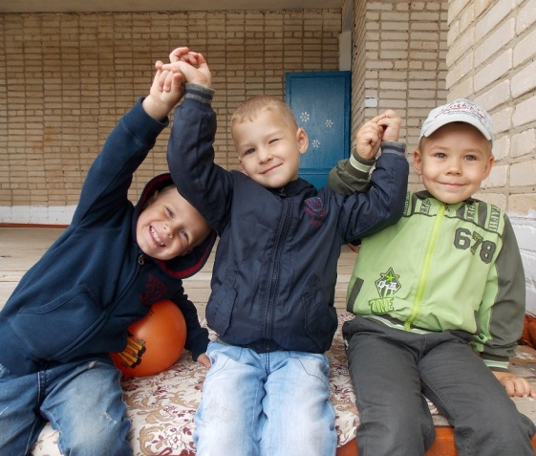

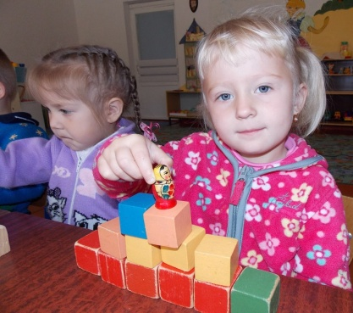

3. «СТРОИТЕЛИ»
Методические рекомендации:
Беседы: «Где ночуют машины»; «Кто строит дома», «Что есть в нашем городе для детей», «Все работы хороши, выбирай на вкус».
Наблюдения, рассматривание
иллюстраций, фотографий с рисунками различных построек.
Д/игры и упражнения: «Жилое и нежилое», «Угадай здание по описанию».
Чтение художественной литературы:
С. Баруздин «Кто построил этот дом»,
Ю. Мориц «Домик с трубой»,
К. Мурзалиев «Твой дом»,
В. Маяковский «Кем быть?».
Продуктивная деятельность: «Билеты, программки, афиши».
Организация развивающей среды:
Крупный строительный материал, объемные модули, предметы-заменители для обыгрывания. Крупный кнопочный конструктор, строительные наборы для мелких персонажей. Тематические строительные наборы: город, замок, ферма

4. «БОЛЬНИЦА, ПОЛИКЛИНИКА»
Методические рекомендации:
Беседы: «Кто лечит животных», «Что мы видели в аптеке», беседа о врачах, работающих в поликлинике.
Наблюдения, экскурсия в аптеку, рассказ воспитателя, рассказы детей.
Д/игры и упражнения: «Кому что нужно для работы», «Кто что делает».
Чтение художественной литературы:
А. Барто «Очки», В. Коржиков «Рассказы о таежном докторе».
Продуктивная деятельность:
таблица для проверки зрения.
Организация развивающей среды:
Медицинские принадлежности (фонендоскоп, градусник, бинты, грелка, шприц, пинцет, шпатель).
Халат с шапочкой, сумка для медсестры, телефон. Ширма, кушетка.
Таблицы для проверки зрения, очки (оправа без стекол). Медицинские весы.
Карточки для больных, рецепты.

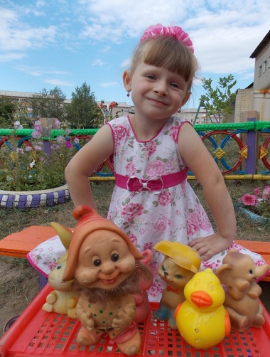

5. «МАГАЗИН»
Методические рекомендации:
Беседы: «Что продается в продовольственном магазине», «Что носят мальчики, что носят девочки»,
«Что такое сувенир?»
Наблюдения, рассматривание иллюстраций, рассказ воспитателя, рассказы детей.
Д/игры и упражнения: «Что из чего можно приготовить», «Опиши игрушку», «Чего не стало», «Одежда или обувь»
Чтение художественной литературы:
Г. Горн «Энциклопедия здоровья в сказках, С. Прокофьев «Румяные щечки».
Продуктивная деятельность: «Одежда для кукол», «Узоры для тканей».
Организация развивающей среды:
Конфеты, молоко, фрукты. Весы, халат.
Хлебные изделия, кондитерские изделия.
Чеки, касса. Готовая одежда, лоскуты тканей разного цвета и фактуры, обувь, игрушки. Деньги.

6. «ПАРИКМАХЕРСКАЯ»

Методические рекомендации:
Беседа «Чем отличаются прически у мужчин и женщин».
Наблюдения, экскурсия в парикмахерскую, рассматривание иллюстраций, рассказы детей.
Д/игра: «Угадай, чья прическа»
Продуктивная деятельность: «Красивые прически у кукол».
Организация развивающей среды:
Зеркало, ножницы, расческа, халат.
Машинка для бритья, одеколон, касса, специальные стулья, салфетки.
Мужской и женский залы.

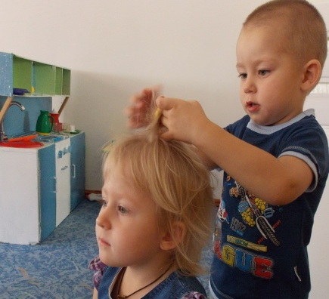

7. «ПАРОХОД»
Методические рекомендации:
Беседы: «Подводные обитатели», «Как путешествуют по рекам».
Рассматривание иллюстраций, рассказ воспитателя.
Д/игра «Вопрос – ответ».
Чтение художественной литературы: энциклопедии, просмотр фильма «Русалочка» и др., Н. Носов «Карасик».
Продуктивная деятельность: «Растения, рыбы и подводные обитатели».

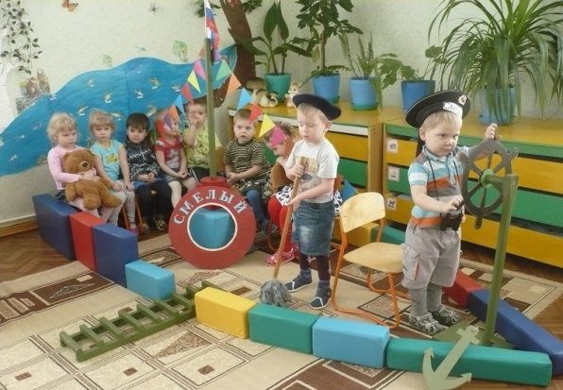

Организация развивающей среды:
Строительный материал (крупный)
Бинокль (подзорная труба)
Лодка, средних размеров
Флажки, спасательный круг
Подзорная труба, бинокль
Штурвал на подставке, сети, трап.
Кораблики, лодки (средних размеров)
Фуражка/бескозырка
Корабль, лодка (средних размеров)
Набор: корабли (мелкие)
Сборно-разборный корабль

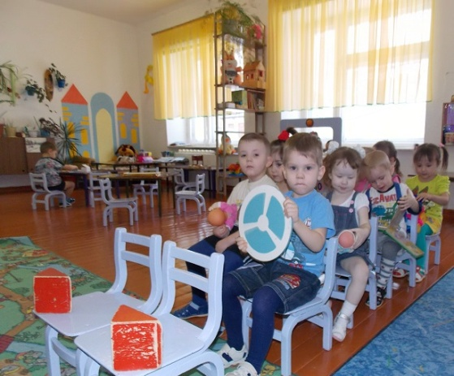

8. «ТРАНСПОРТ»
Методические рекомендации:
Беседы: «Зачем нужны дорожные знаки», «Самый быстрый городской транспорт», «Мы едем в автобусе», «Мы пешеходы», «Правила дорожного движения обязательны для всех».
Наблюдения, экскурсии на пешеходный переход, рассматривание иллюстраций, рассказы воспитателя, обыгрывание и обсуждение ситуаций, встреча с сотрудниками полиции.
Д/игры и упражнения: «Угадай вид транспорта по описанию», «Покажи такой же знак», «Осторожно, пешеход!», «Сигналы жеста и регулировщика».
Чтение художественной литературы:
Е. Сегал «Машины на нашей улице»,
Я. Пишумов «Дорожная азбука», В. Семернин «Запрещается – разрешается», загадки о дорожных знаках, С. Михалков «Дядя Степа милиционер».

Продуктивная деятельность: «Дорожные знаки», «Улица полна неожиданностей».

Организация развивающей среды:
Грузовик (крупный)
Автомобили с открытым верхом (крупный, средний), трамвай, автобус.
Машина «Скорая помощь» (средний размер). Пожарная машина (средний размер).
Бензоколонка (крупный размер).
Паровоз и вагончики с открытым
верхом (средний размер), самолет.
Полосатый жезл, руль.
Подъемный кран (крупный)
Бензозаправочная станция
Гараж (для мелких автомобилей)
Набор «Железная дорога» (средний размер). Автомобили (мелкие), троллейбус.
Руль на подставке, светофор.
Макет улицы (перекрестка) с дорожными знаками, светофором. Грузовик средних размеров. Автомобили разного назначения (средних размеров)
Вертолет (средних размеров)
Автомобили мелкие (легковые, гоночные, грузовички и др.)
Подъемный кран (сборно-разборный, средний). Набор «Железная дорога» (сборно-разборная, мелкая).
Сборно-разборные автомобили.
Гараж/бензозаправка (сборно-разборная)

9. «КУКОЛЬНЫЙ ТЕАТР»
Методические рекомендации:
Беседы: «Какими качествами обладает артист», «Что вы видели в театре».
Рассматривание иллюстраций, рассказы детей, как они ходили в театр, рассказ воспитателя.
Д/игры и упражнения: «Угадай, кого изобразил», игровые упражнения для воспитания выразительности речи (приветствие, прощание), повторение диалогов героев сказок.
Чтение художественной литературы: знакомые сказки «Сказка о рыбаке и рыбки», «Красная шапочка» и др.
Продуктивная деятельность: «Афиша кукольного спектакля».
Организация развивающей среды:
Набор наручных кукол би-ба-бо: семья.
Набор наручных кукол би-ба-бо: сказочные персонажи.
Набор плоскостных фигурок (среднего размера) на подставках: сказочные персонажи.
Настольные театры: «Репка», «Курочка ряба», «Колобок».
Персонажи кукольного театра, театр ложек, куклы на гипате, настольный.
Фигурки-человечки, объемные, мелкие.
Фигурки сказочных персонажей, плоскостные на подставках (мелкие).
Наручные куклы би-ба-бо
Набор персонажей для плоскостного театра. Наборы мелких фигурок.
Все виды театра

10. «ЗООПАРК-ЦИРК»
Методические рекомендации:
Беседы: «Что вы знаете о цирке», «Какие звери живут в зоопарке».
Рассматривание иллюстраций, рассказ воспитателя, рассказы детей.
Д/игры и упражнения:
«Кто, где живет», показ простейших фокусов.
Чтение художественной литературы:
Т. Янсон «Шляпа волшебника».
Продуктивная деятельность:
«Вольеры для животных».
Организация развивающей среды:
Мягкие антропоморфные животные (крупные, средние). Звери и птицы объемные и плоскостные на подставках (мягкие, ПВХ, деревянные).
Домашние животные, дикие животные,
Динозавры.
Звери и птицы объемные и плоскостные на подставках (из разного материала, мелкие).

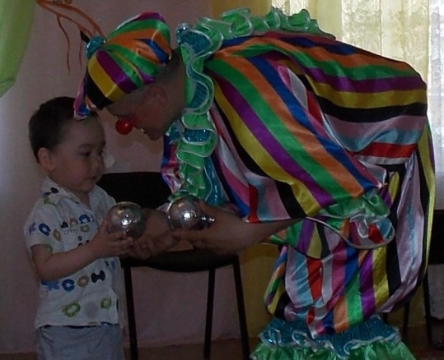

11. «КОСМИЧЕСКИЕ ПОЛЕТЫ»
Методические рекомендации:
Беседы: «Что мы видим на небе», «Планеты солнечной системы».
Рассматривание иллюстраций, рассказ воспитателя.
Д/игра: «Кто больше слов назовет о космосе».
Чтение художественной литературы:
С. Баруздин «Первый человек в космосе», Т. Янсон «Погоня за кометой».
Продуктивная деятельность:
«Бортовой журнал», «Карта звездного неба».
Организация развивающей среды:
Самолет, вертолет (средних размеров)
Ракета-трансформер (средних размеров)
Набор: самолеты (мелкие), ракета-робот (трансформер), мелкая
Сборно-разборные самолет, вертолет, ракета.

Луноход (автомобиль) с дистанционным управлением
Шлемы для космонавтов, строительный материал для постройки ракеты.

12. «ПОЧТА»
Методические рекомендации:
Беседы: «Назови свой адрес», «Что мы видели на почте»
Наблюдения, экскурсия на почту, рассматривание иллюстраций, образцов почтовых отправлений, рассказ воспитателя.
Д/игры и упражнения: «Письмо другу», «Что лежит в посылке».
Чтение художественной литературы:
С. Маршак «Почта», Н. Носов «Телефон», К. Чуковский «Телефон».
Продуктивная деятельность: «Открытки для игры, конверты».
Организация развивающей среды:
Сумка, письма, журналы, марки, телеграммы, конверты, штемпеля, почтовый ящик, телефон.

14. «ВОЕНИЗИРОВАННЫЕ ИГРЫ»
Методические рекомендации:
Беседы: «Бравые солдаты», «Наша армия родная бережет наш мирный труд», «Что такое героизм».
Рассматривание иллюстраций, рассказ воспитателя, слушание песен и маршей: А. Филиппенко «Вечный огонь»,
В. Агапкин «Прощание славянки».
Д/игра: «Повтори точно».
Чтение художественной литературы:
А. Гайдар «Поход», С. Маршак «Наша Армия», С. Михалков «Быль для детей», А. Твардовский «Рассказ танкиста».
Продуктивная деятельность: «Подарки папам, дедушкам, мальчикам», «Самолеты будущего».
Организация развивающей среды:
Звездочки, бинокли, пилотки
Набор: военная техника

